**中国现代史部分：**

政治：

1.新中国的民主政治建设

2.“一国两制”和祖国统一大业

3.现代中国的对外关系

经济：

1.经济建设的发展和曲折

2.从计划经济到市场经济

3.对外开放格局的初步形成

4.现代中国社会生活的变化

思想文化：

1.毛泽东思想

2.新时期的理论探索（邓小平理论）

3.建国以来的重大科技成就

4.新中国的文艺

5．现代中国教育的发展

1. **现代中国的政治建设与祖国统一**

**【考点】**

**（一）新中国初期的民主政治建设**

**1、了解中华人民共和国的成立：**

准备：1949年９月 中国人民政治协商会议 第一届全体会议在北平举行，大会通过了《中国人民政治协商会议共同纲领》；选举中央人民政府委员会：毛泽东为主席、朱德等为副主席；确定国都、国旗、国歌。

（人民政协代行全国人大的职能，《共同纲领》具有临时宪法的性质）

时间： 1949年10月1日

意义：①推翻三座大山，半殖民地半封建社会结束

　　　②中国人民站起来了，成为国家主人

**2、了解第一部社会主义类型的宪法：**《中华人民共和国宪法》

时间、会议：1954年，第一届全国人民代表大会制定

内容：规定全国人民代表大会是最高国家权力机关

性质、意义：①以国家根本大法的形式确定了人民代表大会制度

②体现了人民民主和社会主义两大原则

③是新中国第一部社会主义类型的宪法

**3、理解人民代表大会制度：**

《共同纲领》规定：人民行使国家政权的机关为各级人民代表大会和各级人民政府。各级人民代表大会的由人民 普选 产生。国家最高权力机关为 全国人民代表大会。

基本形成：1954年9月，第一届全国人大

①通过了《中华人民共和国宪法》，规定：中华人民共和国全国人民代表大会是最高国家权力机关，这就 以国家根本大法的形式确定了人民代表大会制度。

②选举 毛泽东为中华人民共和国主席，朱德 为副主席，刘少奇 为全国人大常委会委员长。

意义：①第一届全国人民代表大会的召开，基本形成了人民代表大会制度。

②人民代表大会制度是中国的根本政治制度，为民主政治建设奠定了基础。

**4、理解共产党领导的多党合作和政治协商制度：**

①初步确立：1949年中国人民政治协商会议

②正式确立：1954年全国人民代表大会召开，人民政协不再代行全国人大的职能，而作为 统一战线组织 继续存在，。

职能：政治协商和民主监督。

地位：中国共产党是执政党，各民主党派是参政党。政协是其参政、议政的舞台。

③新阶段：1956年社会主义改造完成后，中共提出与民主党派实行“长期共存，互相监督”的方针，（组成最广泛的 爱国统一战线） 标志着 中国共产党领导的多党合作和政治协商制度发展到一个**新阶段**。

④新时期进一步完善：1982年，中共确立了与各民主党派“长期共存，互相监督，肝胆相照，荣辱与共”的方针。

**5、了解民族区域自治制度的建立与完善：**

必要性：中国多民族国情

目的：实现民族平等、民族团结和各民族共同繁荣

过程：1949年《共同纲领》规定：在“各少数民族聚居的地区，应实行民族的区域自治”。

1954年宪法正式确认，民族区域自治制度为中国的一项基本政治制度。

1984年《中华人民共和国民族区域自治法》明确规定，民族区域自治是中国的一项基本政治制度。

前提：在中央政府的统一领导下

体现原则政策：民族平等、团结和共同繁荣

自治区的建立：自1947年开始，先后建立了内蒙古自治区、新疆维吾尔自治区、广西壮族自治区、宁夏回族自治区、西藏自治区五个自治区。

意义：①满足了少数民族自己当家作主的愿望，实行了民族平等；

②保证了祖国的统一和民族的团结。

**6、新时期的民主法制建设**

**●了解1982年我国宪法修订的情况**

从1979年开始，全国人大加紧.全面立法工作；

1982年全国人大通过了修订的《中华人民共和国宪法》。

1982年宪法是社会主义建设时期一部较完整的宪法，是中国在历史新时期治国安邦的总章程。

<近年在立法方面的成就：形成了以 宪法为核心的包括民法、行政法、刑法、经济法等中国特色社会主义法律体系，使民主政治建设趋于制度化、法律化，为依法治国奠定了重要基础>

**【真题】**

1. **选择题**

1、（2007•江苏•7）1999年，九届全国人大修订宪法，把什么内容写进了宪法？

A.依法治国，建设社会主义法治国家B.“科教兴国”的战略

C.中共领导的多党合作和政治协商制度D.民族区域自治制度

2、（2009•江苏•12）我国正式确认民族区域自治制度为一项基本政治制度的法律文献是

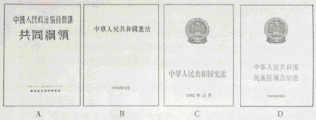

3、（2009•江苏•16）宣传画又名招贴画，以宣传鼓动、制造社会舆论为目的，是特定历史时期的产物。下列宣传画按时间排列正确的是

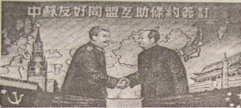 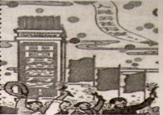

① ②

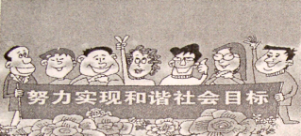 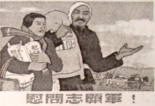

③ ④

A．①②④③ B．②①③④ C．④①②③　D．①④②③

4、（2010•江苏•14）电影《建国大业》中有一个情节， 建国前夕，毛泽东 周恩来联名写信给留居上海的宋庆龄：中山先生遗忘迄今实告实现。至祁先生命驾北来，参加此一人民历史伟大的事业，并对于如何建设新中国给予指导。此信邀请宋庆龄参加的会议应该是

A．中国人民政治协商会议第一届全体会议B．内蒙古自治区成立大会

C．第一届全国人民代表大会D．中国共产党第八次代表大会

5、（2011•江苏•14）刘少奇同志在一次大会的报告中指出：“从1953年起，我国已经按照社会主义的目标进入有计划的经济建设时期，因此，我们有完全的必要在共同纲领的基础上前进一步，制定一个像现在向各位代表提出的这样的宪法，用法律的形式把我国过渡时期的总任务肯定下来。”制定“这样的宪法”的大会应该是

A．中华苏维埃第一次全国代表大会 B．中国人民政治协商会议第一届全体会议

C．第一届全国人民代表大会 D．中国共产党第八次全国代表大会

6、（2011•江苏•15）民族区域自治制度是我国的一项基本政治制度。我国在蒙古族、维吾尔族、藏族等少数民族聚居区先后建立了自治区。这些自治区的建立

①真正实现了少数民族当家作主的愿望 ②体现了民族之间的平等地位

③维护了国家统一和民族团结 ④开创了政治协商制度的新阶段

A．①②③ B．②③④ C．①③④ D．①②④

7、（2012•江苏•16）周恩来说：“一个民族完全聚居在一个地方的比较少，甚至极少。历史的发展使中国各民族多数是杂居的，互相同化，互相影响。”从中可以看出我国实行民族区域自治制度的主要因素是

A．民族团结与平等的历史传统 B．民族共同繁荣的经济任务

C．杂居融合的现实国情 D．各民族反侵略的政治需要

8、（2013•江苏•18）观察下图，下列表述正确的是

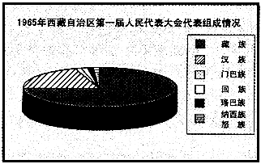

①西藏自治区正式成立于1965年 ②西藏是最早实行民族区域自治的省区

③西藏居住着以藏族为主的多个民族 ④民族区域自治制度保证了民族的团结

A．①②③ B．①②④ C．①③④ D．②③④

9、（2014•江苏•15）知名报人徐铸回忆说：“回想起那时，共产党和民主党派人士平等相待，赤诚相见，各路英豪济济一堂，各抒已见。共商建国大针，每人都有知无不言，言无不尽之感，与刚刚结束的那个旧时代相比，我真切地感到了民主的滋味。”材料反映的是

A．全国政协第一届全体会议的民主精神 B．新中国第一部社会主义类型宪法诞生

C．人民代表大会制度切实保障人民民主 D．民族区域自治制度已经得到正式确认

二、判断题：

无。

三、材料题：

10、（2008•江苏•37）政治民主化是历史发展的必然趋势，近代以来，中国的民主法制建设经历了一个不断发展的过程。

阅读下列材料。（10分）

材料一 第一章 总纲

第四条 中华民国，以参议院、临时大总统、国务员、法院行使其统治权。

参议院

第十六条 中华民国之立法权以参议院行之。

临时大总统 副总统

第二十九条 临时大总统、副总统，由参议院选举之……

第三十条 临时大总统，代表临时政府，总揽政务，公布法律。

第六章 法院

第四十八条 法院以临时大总统及司法总长分别任命之法官组织之。……

第五十一条 法官独立审判，不受上级官厅之干涉。

——《中国民国临时约法》

材料二；某一年的《人民日报》头版头条

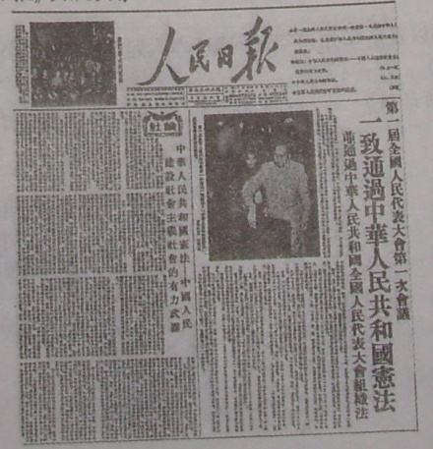

材料三： 第一章 总纲

第二条 中华人民共和国的一切权力属于人民。人民行使权力的机关是全国人民代表大会和地方各级人民代表大会。全国人民代表大会、地方各级人民代表大会和其他国家机关，一律实行民主集中制

第三条 中华人民共和国是统一多民族的国家。各民族一律平等。禁止对任何民族的歧视和压迫，禁止破坏各民族团结的行为。各民族都有使用和发展自己的语言文字的自由，都有保持或者改革自己的风俗习惯的自由。各少数民族聚居的地方实行区域自治。各民族自治地方都是中华人民共和国不可分离的部分。

——《中华人民共和国宪法》

请回答：

（1）据材料一，《中华民国临时约法》所规定的政治体制体现了什么原则？（1分）这部约法的颁布有何历史意义？（2分）

（2）材料二中《人民日报》报道的会议召开于哪一年？（1分）这次会议通过的宪法具有怎样的性质？（1分）

（3）依据材料三和所学知识，新中国确立了哪三大政治制度？（3分）

（4）1999年九届全国人大通过宪法修正案，将什么内容写进宪法，从而使中国的民主法制建设达到新的高度？（2分）

**（二）祖国统一大业**

**1、了解 “一国两制”构想的提出：**

目的：为早日解决台湾问题，实现祖国统一

经过：①1979年元旦，全国人大常委会发表《告台湾同胞书》，宣布用和平方式统一祖国方针。

②20世纪80年代初，邓小平提出 “一国两制”的伟大构想。

含义：在中华人民共和国内，大陆10亿人口实行社会主义制度，港、台实行资本主义制度。

意义：“一国两制”的构想是邓小平理论的重要组成部分，是一项大胆的、创造性的重大战略决策，“和平统一、一国两制”是完成祖国统一大业的基本方针。

**2、了解香港、澳门的回归：**

香港：条件：①改革开放后，我国的社会主义现代化建设有了极大的发展

②邓小平“一国两制”构想的提出

解决：①1982年撒切尔夫人与邓小平会谈——通过外交途径商谈解决香港问题

②1984年，中英联合声明宣布：中国政府将于1997年7月1日对香港恢复行使主权，设立直辖于中央人民政府的香港特别行政区；英国届时 将香港交还中国。

回归时间：1997年7月1日，恢复行使主权。

意义：①洗雪了香港被侵占的百年国耻；

②为澳门问题的解决提供成功的范例；

③统一大业的重要一步；

澳门： 1999年12月20日，中葡政府在澳门举行交接仪式，中国恢复对澳门恢复行使主权。

**3、了解《告台湾同胞书》、“九二共识”以及海峡两岸的民间交流**

**（1）《告台湾同胞书》：**

1979年元旦，全国人大常委会发表《告台湾同胞书》宣布采用和平方式统一祖国的方针。

<补充：台湾问题由来>

* 1895年甲午战争失败后《马关条约》割让台湾给日本
* 1945年日本投降后，台湾回归祖国。
* 1949年，蒋介石逃往台湾，台湾和大陆从此被一湾海峡相隔
* 今天的台湾问题是内战遗留问题，是中国的内政问题，不同于香港澳门的历史问题

<对台方针的变化：解放台湾 **→→** 和平统一 **、**一国两制>

<原则：一个中国>

**（2）“九二共识”：**

1992年，台湾的 海基会和大陆的 海协会 两个民间团体达成“海峡两岸均坚持一个中国原则”的重要共识，这就是九二共识，这是两岸关系发展的一次历史性突破。

**（3）海峡两岸的民间交流：**

a、真正停火：1979年元旦《告台湾同胞书》，停止炮击金门，实现两岸真正的停火。

b、打破隔绝： 1987年，台湾当局迫于形势采取了一些开放措施，允许台湾居民赴大陆探亲，并在经济文化等方面进行交流。两岸隔绝状态被打破，两岸关系发生了历史性变化。

c、历史性突破：1990年台湾海基会——辜振甫； 1991年大陆海协会——汪道涵； 1992年的九二共识——“海峡两岸均坚持一个中国原则”，这是两岸关系发展的历史性突破。后来虽有阻力，但民间交流仍冲破阻力，不断扩大，两岸经济合作、互补、互利关系不断加强。

d、新发展：2005年，中国国民党主席连战率“和平之旅”访问团访问祖国大陆。胡锦涛会见连战一行，双方重申坚持“九二共识”反对台独、主张台海和平稳定。国共两党最高领导人的会见，促进了两岸关系的新发展。

e、大三通：2008年，两岸直接通邮、通航、通商终于实现。

<一个中国的原则是和平统一的基础和前提，在此基础上的海峡两岸对话和谈判什么都可以谈>

**【真题】**

**一、选择题：**

11、（2007•江苏•8）1992年，大陆海协会与台湾海基会达成的重要共识是

A.和平方式统一祖国 B.“海峡两岸均坚持一个中国原则”

C.一个国家，两种制度 D.海峡两岸实行“通邮、通航、通商”

12、（2008•江苏•8）实现祖国的完全统一是海内外中华儿女的共同心愿。我国宣布采用“和平统一”方式解决台湾问题最早出现在

A.《中美联合公报》 B《告台湾同胞书》 C．“一国两制”构想 D.“九二共识”

13、（2009•江苏•15）“自从1949年台湾同祖国不幸分离以来．我们之间音讯不通．来往断绝．祖国不能统一。……近三十年台湾同祖国的分离，是人为的，……我们希望双方尽快实现通航通邮，以利双方同胞直接接触”。据材料信息，这应出自

A．1979年《告台湾同胞书》 B．1992年“九二共识”

C．1995年江泽民关于祖国统一大业谈话 D．2005年胡锦涛与连战会谈新闻公告

14、（2011•江苏•20）2011年2月，海协会会长陈云林率团再次到台湾访问，与海基会及有关单位商谈合作事宜。海协会与海基会的交流活动始于

A．“一国两制”构想的提出 B．《告台湾同胞书》的发表

C．两会商谈达成“九二共识” D．中国对香港恢复行使主权

15、12．（2012•江苏•20）20世纪90年代，台湾成立了海峡交流基金会，台湾当局授权它为“处理涉台公权力的两岸事务的唯一机构”。为了便于与之联系、商谈，大陆随后成立了海峡两岸关系协会。当时这两个组织在推动两岸关系发展方面取得的最重要成果是

A．两岸确立“和平统一”的方针 B．两岸达成“一个中国”的共识

C．促成两岸“三通”的完全实现 D．两岸认同“一国两制”的构想

16、（2014•江苏•20）2014年2月11日，国务陆军台湾事务办公室主任张志军在南京与来访的台湾方面大陆委员会负责人王郁琦会面，就推进两岸关系有关问题达成积极共识。两岸关系不断发展局面的形成，是基于双方达成

A．“区域合作”的模式 B．“一个中国”的共识

C．“一国两制”的构想 D．“睦邻友好”的方针

**二、现代中国的对外关系**

**【考点】**

**（一）新中国初期的重大外交活动**

**1、了解新中国初期的外交方针（政策）：**

背景：第二次世界的大战之后，社会主义阵营和资本主义阵营之间的对立和激烈斗争成为国际关系最突出的特点。

方针：新中国奉行 独立自主的和平外交方针，具体表述为：“另起炉灶”、“打扫干净屋子再请客”、“一边倒”

A．另起炉灶：不承认 国民政府 建立的一切旧的屈辱的外交关系，要在新的基础上同各国另行建立新的平等外交关系。

作用：使中国改变了过去半殖民地的地位，在国际交往中独立自主。

B．打扫干净屋子再请客：先清除 帝国主义 在中国的残余势力，取缔帝国主义在华的一切特权，巩固新中国的独立和主权，然后再考虑与西方国家建立外交关系。

作用：为与世界各国建立平等互利的外交关系奠定基础

C．一边倒：中国政府在外交上坚定地站在 社会主义阵营 一边。

作用：使新中国在保障人民革命胜利成果、捍卫和平以及维护独立与主权的斗争中，不致处于孤立地位。

成就：新中国冲破了美国的外交孤立，在建国后的第一年里，已经同苏联等　17个国家建立外交关系。1950年初的《中苏友好同盟互助条约》对于促进中国的经济恢复和发展，打破帝国主义国家孤立封锁中国的政策，具有重要的意义。

**2、理解和平共处五项原则：**

中国积极同邻近国家和新兴的民族独立国家发展友好关系。

过程：① 1953年，周恩来在会见 印度代表团 时，第一次提出了和平共处五项原则。

② 1954年，周恩来访问 印度和缅甸，与两国总理发表联合声明。

内容：“互相尊重领土主权、互不侵犯、互不干涉内政、平等互惠、和平共处原则。”后来作了一些修改：互相尊重领土主权改为 互相尊重主权和领土完整，平等互惠改为平等互利。

评价：“和平共处五项原则”在国际上产生了深远影响，成为解决国与国之间问题基本准则。

（新中国国外交走向成熟的标志）

**3、了解中国参加日内瓦会议和万隆会议：**

日内瓦会议（1954年、瑞士 日内瓦）

背景：朝鲜战争结束后，美国舰队继续盘踞在台湾海峡，干涉中国内政，并企图从印度支那地区对中国进行军事威胁

目的：和平解决朝鲜和印度支那问题

特点：首次以世界五大国之一的地位参加重要的国际会议

结果：周恩来就印度支那停止敌对行动提出合理建议，最终达成《关于恢复印度支那和平的日内瓦公约》

影响：提高了新中国的国际声誉

万隆会议（1955年、印尼　万隆，29个亚非国家）

背景：亚非民族解放运动高涨

特点：第一次没有西方殖民主义国家参加的亚非会议

会议障碍：帝国主义对会议干扰破坏，与会国之间因社会制度和意识形态不同而产生分歧

内容：保卫和平、争取民族独立、发展民族经济（共同关心的话题）

方针：求同存异

影响：

①第一次没有西方殖民主义国家餐具的亚非会议，代表着国际舞台上一种新兴力量的崛起；

②加强了中国同亚非各国的联系，中国与更多的亚非国家建立了外交关系；

③会议所反映的亚非人民团结一致，保卫世界和平，增进各国友谊的精神被称为“万隆精神”。

**（二）20世纪70年代中国在外交方面的重大成就**

**1、了解中国恢复在联合国的合法席位：**

原因：根本原因：中国综合国力提高，尤其是国际地位提高

直接原因：第三世界国家的支持

概况：1971年10月25日，第26届联大通过阿尔巴尼亚、阿尔及利亚等国提案，恢复中华人民共和国在联合国的一切合法权利，并将国民党代表从联合国驱逐出去。

意义：

①是中国外交的重大胜利，有利于中国在国际事务中发挥更大作用。

②改变了联合国内政治力量的对比，有利于世界的和平与发展。

**2、了解中美关系正常化和中日建交：**

<中美关系的改善成为中国在20世纪70年代外交上取得重大突破的**关键**>

<中美关系演变：>

1949-70年代初：敌对——政治上不承认、经济上封锁禁运、军事上包围威胁

70年代初至今：逐渐走向正常化 ，但矛盾尚存

中美关系缓和原因：由于世界局势发生重大变化，改善中美关系成为两国的 共同要求

（美：随着中国国际地位的不断提高，美孤立中国政策失败；与苏联争霸的需要

中：苏联对中国安全的威胁；解决台湾问题，实现祖国统一大业的需要）

中美关系正常化的进程：（4个阶段）

a、1971年美国乒乓球队访华——打开友好交往的大门；

b、1971年基辛格秘密访华，中美发表公告，宣布尼克松将访华以谋求两国关系的正常化；

c、1972年尼克松访华，签署《中美联合公报》（中美结束了20多年的对抗，**开始**正常化）；

d、1979年中美两国正式建立外交关系。

中美关系的改善直接促进了中日建交：

1972年，田中角荣访华，中日正式建交

**3、认识中美、中日关系的改善对国际关系产生的重要影响：**

①促进了中国外交事业的发展，许多国家同中国建交，在国际上掀起一个同中国建交的热潮；

②打破了美国自20世纪50年代以来遏制中国所形成的外交僵局，中国外交打开新局面。

③有利于中国、美国、日本人民的利益和亚太地区的和平与稳定；缓和了世界紧张的局势，为建立新的国际关系、新秩序起到积极的作用。

**（三）改革开放以来我国重要的外交活动**

**1、了解中国开展以联合国为中心的多边外交：**

背景：中国的改革开放需要一个和平的国际环境

新时期外交政策目标：反对霸权主义、维护世界和平

中国积极参加联合国及其专门机构和其他国际组织的活动，开展 以联合国为中心的多边外交，对世界和平与发展作出了重大的贡献。<阅读课本、理解时政材料，涉及维和、裁军等>

**2、了解上海合作组织：**

积极发展与周边国家的睦邻友好关系，以建立和平的周边环境。

2001年在上海签署《上海合作组织成立宣言》。

中国发挥了主导作用。

六个成员国：中国、俄罗斯、哈萨克斯坦、塔吉克斯坦、吉尔吉斯斯坦、乌兹别克斯坦。

上海合作组织是一个 以互信求安全、以互利求合作的新型区域合作组织，对加强中国与俄罗斯及中亚各国的政治和经济合作，起到重要的作用。

**【真题】**

**一、选择题：**

1、（2007•江苏•9）20世纪70年代，打破中国外交僵局、使中国对外关系取得突破性进展的历史事件是

A.参加日内瓦会议 B.出席万隆会议

C.中美、中日关系正常化 D.创立上海合作组织

2、（2008•江苏•9）“清除帝国主义在中国的死余势力，取缔帝国主义在华的一切特权。”这一新中国初期的外交方针被称为

A.“打扫干净屋子再请客”B.“另起炉灶”C.“一边倒”D.和平共处五项原则

3、（2009•江苏•20）2008年安理会授权各国进入亚丁湾、索马里海域并采取强制性措施打击海盗，随后中国政府派海军舰艇赴此海域实施护航。这显示了新时期中国外交活动的特点之一是

A．反对霸权主义，维护世界和平 B．支持非洲国家的民族解放斗争

C．积极推进新型区域合作 D．积极参与联合国的活动

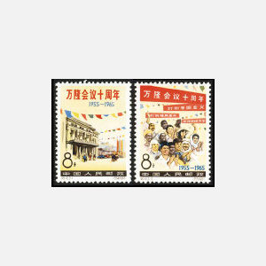4、（2010•江苏•15）右图是我国于1985年发行的两张邮票。从中可以获得的正确信息是

A．这次会议的会址在印度的万隆

B．会议首次提出和平共处五项原则

C．是我国首次一大国身份参加的国际会议

D．会议加强了亚非各国的联系和团结

5、（2010•江苏•17）2010年1月，海地发生大地震，中国八名维和警察在地震中光荣牺牲。中国在海地的维和行动体现了当前我国外交的新特点是

A．奉行独立自主的和平外交政策 B．参加联合国框架内的国际活动

C．参与地区性国际组织活动 D．发展与周边国家的睦邻友好关系

6、（2011•江苏•21）今年是上海合作组织成立十周年、十年前，中国、俄罗斯、哈萨克斯坦、吉尔吉斯斯坦、塔吉克斯坦、乌兹别克斯坦六国元首相聚上海，共同签署《上海合作组织成立宣言》，在世界外交舞台上成功开创了

A．以联合国为中心的多边外交模式 B．大小国家之间的新型区域合作模式

C．发达国家加强经济合作的新模式 D．大国之间加强军事安全的协作模式

7、（2014•江苏•17）阅读以下“1972-1985年中美进出口贸易额统计表”，从中可以得出的正确结论是

|  |  |  |
| --- | --- | --- |
| 年份 | 美国对华出口（百万美元） | 中国对美出口（百万美元） |
| 1972年 | 60 | 32 |
| 1975年 | 304 | 156 |
| 1980年 | 3755 | 1059 |
| 1985年 | 3855 | 3840 |

A．两国贸易中国始终处于优势 B．改革开放打开中美交往的大门

C．中美关系缓和推动了经贸往来 D．经贸发展得益于世界贸易组织

**二、判断题：**

8、（2012•江苏•33）20世纪70年代，中美关系缓和是中国外交的重大成果。中美两国一致认为“一个中国”的原则是改善关系的基本前提，这一前提最终促使两国关系正常化。

**三、材料题：**

9、（2013•江苏•37）在风云变幻的世界政治舞台上，作为世界上最重要的双边关系之一，中美关系历尽风雨，曲折前进。阅读下列材料，结合所学知识回答问题。

材料一 新中国在建国初期所遇到的国际环境，一方面是社会主义国家和各国人民的友好和善意，一方面是美国为首的反动势力的敌视和侵略。……新中国……作为一个新型的国家，要为抛弃旧中国的外交传统，建立新中国独立、自主、平等的对外关系而努力一

——《中国外交史》

材料二 当基辛格在中国执行第二次波罗行动时，联合国大会正在就接纳中华人民共和国为成员国的问题进行表决。……早在8月，……我们支持“两个中国”的想法。……不过我早在春天就了解到，反对接纳北京的传统投票集团无可挽回地瓦解了……

——《尼克松回忆录》

材料三

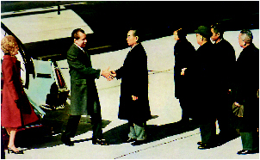

**1972年2月21日，周恩来总理与尼克松总统的握手，开启了一个新的时代。**

请回答：

（1）材料一中“新中国在建国初期所遇到的国际环境”反映了当时国际关系的突出特点，这个突出特点是什么？新中国“抛弃旧中国的外交传统”制定了怎样的外交方针（政策）?（2分）

（2）结合材料二和所学知识，分析“反对接纳北京的传统投票集团无可挽回地瓦解了”的原因。（2分）

（3）材料三周恩来总理与尼克松总统的“握手”对中美关系有何重要意义？此后我国外交取得重大突破，具体表现是什么？（3分）

（4）综合上述材料，概括美国对华政策的变化，并指出导致中美关系变化的决定性因素。（3分）

**三、中国特色社会主义建设的道路**

**【考点】**

**（一）20世纪50年代至70年代我国探索社会主义建设道路的实践**

**1、了解“一五”计划的建设成就**

时间：1953——1957

主要成就：优先发展重工业，鞍山钢铁公司三大工厂、长春第一汽车制造厂、沈阳机床厂和飞机制造厂等先后建成投产。

意义：我国开始改变工业落后面貌，**为社会主义工业化奠定了初步基础。**

**2、理解三大改造（社会主义改造）**：

**背景：**国民经济的恢复、政权巩固。

**概况：**从1953-1956年底，国家对农业、手工业、资本主义工商业进行社会主义改造①农业：组织农民参加农业生产合作社，走集体化道路。

②手工业： 手工业生产合作社。

③资本主义工商业：公私合营（赎买方式）

**意义**：到1956年底，我国基本完成了三大改造。使生产资料私有制变为社会主义公有制，社会主义经济体系在中国基本建立起来，社会主义制度在我国基本建立，计划经济体制确立。从此进入社会主义初级阶段。实质是社会主义革命。

**3、了解中共八大**（1956，北京）**的主要内容**：

**（1）主要内容：**①国内的主要矛盾是：先进的社会制度与落后的社会生产力之间的矛盾。（是人民日益增长的物质文化生活的需要，同当前落后的社会生产之间的矛盾。）

②当前的主要任务是：集中力量把我国尽快地从落后的农业国变为先进的工业国。

**（2）意义：**八大提出的许多方针和设想富有创造性，是对我国建设社会主义道路的一次成功探索。

**4、了解“大跃进”和人民公社化运动**（1958）**：**

**（1）“大跃进”运动**：在探索社会主义建设道路的过程中，由于急于求成，1958年，全国掀起“大跃进”高潮。片面要求大办工业、农业，追求经济建设不切实际的高速度，不断地大幅度提高生产计划指标。

**（2）人民公社化运动：**1958年中央政治局通过在农村建立人民公社的决议。

一切财产由公社统一核算，统一分配。特点：公有化程度高、集中管理、大锅饭；规模大。

**（3）影响**：违背经济发展的客观规律，超越历史发展阶段，导致国民经济出现混乱。是党在探索社会主义道路过程中的一次严重失误，1959～1961年我国出现建国以来最严重的经济困难。

（“大跃进”、人民公社化运动、特别是“文化大革命”，使中国的经济建设发展遭到严重挫折。）

**【真题】**

**一、选择题**

1、（2008•江苏•15）著名的民族资本主义企业上海申新纺织公司创办于1915年，历经40多年的风雨历程后，该企业的掌门人响应中国共产党的号召接受社会主义改造。改造采用的主要形式是

A.中外合资B.承包经济（承包责任制）C.私有化D.公私合营

2、（2011•江苏•16）下图为建国后某一时期“主要工业生产指标”图，导致这些指标变化的主要原因是

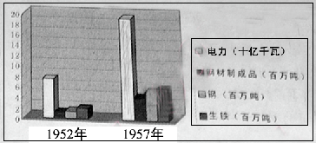

A．大跃进运动的开展，造成工业片面发展

B．“一五”计划实施，重工业发展迅速

C．实行政企分开，大大增强了企业的活力

D．中国加入世界贸易组织，促进经济高速发展

3、（2012•江苏•17）新中国成立以来，国家邮政总局发行了大量的纪念邮票，记录了中国人民在社会主义建设道路上的发展历程。下列一组邮票的主题反映的历史事件是

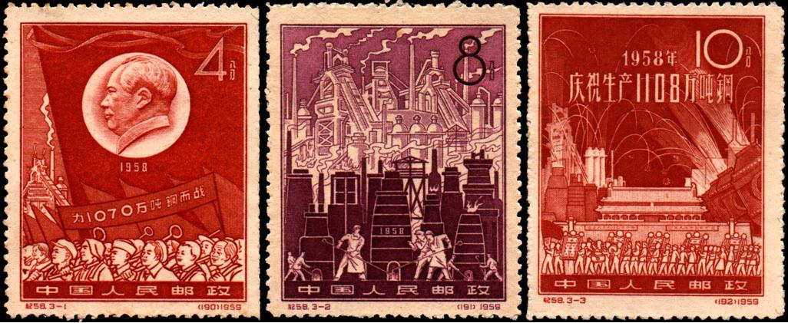

A．三大改造 B．一五计划 C．人民公社化运动 D．大跃进运动

4、（2013•江苏•17）观察下面柱状图，图中数据的变化表明

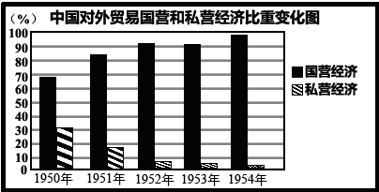

A．第一个五年计划已顺利完成 B．社会主义工业化已初步实现

C．城市经济体制改革取得成效 D．我国正逐步向社会主义过渡

5、（2014•江苏•16）1956年7月，长春第一汽车制造厂试制的第一批国产解放牌载货汽车出厂，这激发了中国人民的建设热情。这一成就取得的主要原因是

A．重工业基础雄厚 B．中共八大方针的指导

C．一五计划的实行 D．《论十大关系》的发表

**二、判断题**

6、（2007•江苏•34）下表从一个方面反映了“大跃进”和人民公社化运动给社会生产力造成的极大破坏。

|  |  |  |
| --- | --- | --- |
| 时间 | 粮食产量（万吨） | 比上年减少（万吨） |
| 1958年 | 20000 |  |
| 1959年 | 17000 | 3000 |
| 1960年 | 14350 | 2650 |

**（二）中共十一届三中全会**

**【考点】**

**5、理解中共十一届三中全会的主要内容**：（1978年12月；北京）

主要内容：（1）重新确立了解放思想、实事求是的马克思主义思想路线；（2）作出把党和国家工作的重点转移到社会主义现代化建设上来；（3）以经济建设为中心，实行改革开放的战略决策。我国改革开放从此拉开序幕。

**6、认识中共十一届三中全会的历史意义：**

（1）是建国以来党的历史上具有重要意义的转折：它完成了党的思想路线、政治路线和组织路线的拨乱反正。

（2）是新中国历史上的重大转折：成为实行改革开放和开辟中国特色社会主义道路的起点。（是改革开放的开端，中国历史进入社会主义现代化建设的新时期。）

**7、理解家庭联产承包责任制**

**（1）背景**：农村人民公社体制，挫伤了农民的生产积极性，阻碍了农业生产发展。

**（2）实行**：1978年开始，安徽、四川率先允许农村试行包产到组、包产到户的农业生产责任制。不久，在全国普遍实行家庭承包责任制。

**（3）作用**：这种责任制使农民有了生产和分配的自主权，克服过去分配中的平均主义弊端，极大地调动了农民的生产积极性，促进了农业生产的发展。

**8、了解国有企业的改革（1984年后）**

（1）中心环节：增加企业活力，把企业搞活。

（2）内容：

①管理体制上：实行政企分开，简政放权，使企业成为自主经营、自负盈亏的社会主义商品生产者和经营者。

②所有制上：变单一的公有制经济为以公有制经济为主体、多种所有制经济共同发展。

③分配上：实行以按劳分配为主、多种分配方式并存的分配制度。

④中共十四大（1992年）提出经济体制改革的目标是建立社会主义市场经济体制。

（3）作用：调动了各方面的积极性，企业有了竞争机制，增加了活力，经济得到快速发展，使人民生活总体达到小康水平。

**9、了解我国创办经济特区、兴办经济技术开发区、开辟沿海经济开放区和开发开放上海浦东的史实：**

**（1）经济特区的设立**：1980年，深圳（被誉为“一夜崛起的城市”，第一个经济特区）、珠海、汕头、厦门；1988年，海南省（最大）。

（2）**经济技术开发区：**从1988年起至2007年3月，政府在开放城市中，划出一定区域建立经济技术开发区，全国共设立了49个国家级经济技术开发区，江苏有连云港、南通、南京、苏州工业园区等。

（3）**沿海经济开放区**：1985年以后，长江三角洲、珠江三角洲、闽东南地区、环渤海湾地区。到1992年，沿海经济开放区已从南到北连成片，形成了沿海经济开放地带。

（4）**开发开放上海浦东**：1990年4月，中央政府宣布开发开放上海浦东，决定以浦东开发开放为龙头，带动长江三角洲和整个长江流域地区经济的新飞跃。浦东开发成为国家经济发展的重大战略步骤，也成为中国90年代改革开放的重点和标志。

**（5）形成对外开放格局：**经济特区——沿海开放城市——沿海开放区——沿江开放港口城市——沿边开放城镇——内地省会开放城市。

**特点：全方位、多层次、宽领域**

**【真题】**

**一、选择题**

7、（2007•江苏•16）我国农业总产值1979－1984年增长455.40%，粮食产量由1978年的3.04亿吨增加到1984年的4.07亿吨。出现这种现象的原因是

A.基本完成了土地改革运动 B.完成了农业的社会主义改造

C.实行了家庭联产承包责任制 D.建立了社会主义市场经济体制

8、（2007•江苏•17）20世纪90年代中国改革开放的重要标志是

A.创办深圳经济特区 B.开发开放上海浦东

C.开放14个沿海港口城市 D.开辟沿海经济开放区

9、（2008•江苏•17）胡锦涛总书记在十七大报告中指出：“新时期最鲜明的特点是改革开放。……从沿海到沿江沿边，从东部到中西部，对外开放的大门毅然决然地打开了。”我国的对外开放开始于

A.经济特区的创办 B.沿海经济开放区的开辟

C.沿海开放城市的设立 D.内地的开放

10、（2009•江苏•17）对联是人们喜闻乐见的文学艺术形式，其内容的演化也折射出历史的沧桑巨变。下列对联，反映了我国20世纪80年代历史现象的是

A．万里山河归人民，五亿群众庆新生 B．深翻土地亩产万斤粮，土法上马日产千吨钢

C．新长征起步春光明媚，现代化开端金鼓欢腾

D．港澳回归扬眉吐气，申奥成功万众欢呼

11、（2010•江苏•21）2009年10月举办的“奋进的江苏——庆祝建国60周年”图片展，全国展示了60年来特别是改革开放以来江苏取得的辉煌成就。国家最早批准江苏对外开放的是

A．经济特区 B．沿海经济开放区

C．沿海港口城市 D．经济技术开放区

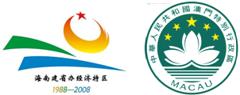12、（2011•江苏•18）改革开放后，中央政府根据一些地区的历史和现状设立了特区。下列两幅图片所示两个特区最主要的区别是

A．文化传承不同

B．政治体制不同

C．经济模式不同

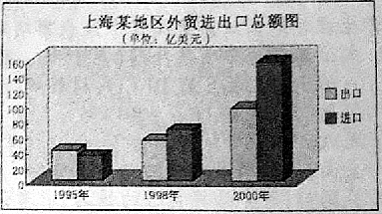D．生活方式不同

13、（2012•江苏•19）经济统计数据是史学研究的重要资料。观察右侧柱状图，指出该地区经贸增长的主要原因是

A．社会主义市场经济体制的完全建立

B．上海成功举办了亚太经合组织会议

C．中国正式加入世界贸易组织

D．浦东进一步开放开发的推动

14、（2013•江苏•20）中共十四大报告指出：“我国经济体制改革的目标是建立社会主义市场经济体制，……更好地发挥计划和市场两种手段的长处，国家计划是宏观调控的重要手段之一。”这表明当时我国

A．彻底结束了计划经济体制 B．明确了经济体制的改革目标

C．已经建立起市场经济体制 D．强化了计划调控经济的手段

15、（2014•江苏•18）右图所示现象形成的主要原因是

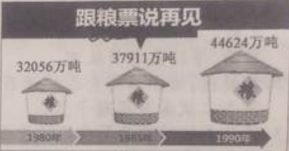A．实行家庭联产承包责任制

B．设立我国第一批经济特区

C．国企实行承包经营责任制

D．邓小平发表了“南方谈话”

**二、判断题**

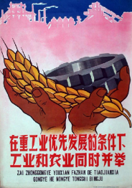16、（2013•江苏•33）右图海报通俗易懂地宣传了改革开放新时期党和国家经济工作的指导方针。

**（三）经济体制改革和对外开放格局的初步形成**

**【考点】**

**10、了解“南方谈话”**

1992年初，邓小平发表了南方谈话，围绕“什么是社会主义，怎样建设社会主义”这个根本问题，指出社会主义的本质就是解放生产力，发展生产力；还提出要搞好社会主义的市场经济。

**11、理解中共十四大、十四届三中全会和中共十五大的主要决定**：

**中共十四大：**1992年，中国经济体制改革的目标是建立社会主义市场经济体制。党的十四大成为我国社会主义改革开放和现代化建设进入新阶段的标志。

**十四届三中全会：**1993年，确立了我国社会主义市场经济体制的基本框架。推动社会主义市场经济体制的建立。

**中共十五大：**1997年，进一步完善了社会主义市场经济理论，提出以公有制为主体、多种所有制经济共同发展。这是我国社会主义初级阶段的一项基本经济制度。

**【真题】**

**一、选择题**

17、（2008•江苏•16）观察右图，在我国经济进入高速增长时期以后，国内生产总值持续快速增长的主要原因有

①邓小平“南方谈话”的发表②“科教兴国”战略的提出③全方位、多层次的对外开放格局初步形成④社会主义市场经济体制的构建

A.①②③④ B.③④

C.②③ D.①②④

18、（2010•江苏•18）票证是某一历史时期经济发展的见证与缩影。图一的取消以及后来图二的出现，在一定程度上反映了我国新时期

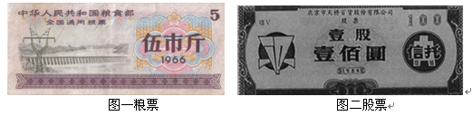

A．经济体制改革由农村向城市发展 B．分配方式由国家分配向按劳分配转变

C．经济体制由计划经济向市场经济转型 D．经济形态由农业过变成了工业国

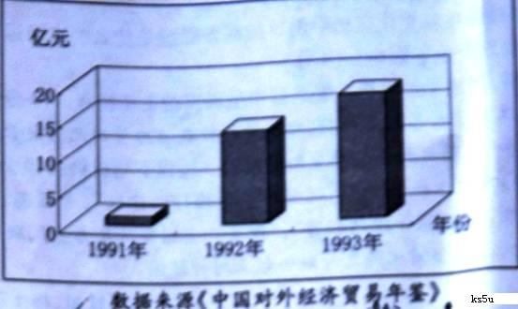19、（2010•江苏•20）观察以下柱状图，指出造成这一时期台商在江苏投资情况发生变化的原因是

①“南方谈话”的发表②香港、澳门的回归

③江苏投资环境的改善④“九二共识”的达成

A．②③④ B．①③④ C．①②③ D．①②④

20、（2011•江苏•17）1978年我国在农副产口收购总额、生产资料销售收入总额和社会商品零售总额中，政府定价的比重分别占到92%、100%和97%。2005年，这些比重分别为1．2%、5．9%和2．7%。有人认为这一变化与1992年改革开放的新举措有关。作出这一判断的主要依据是当年

A．制定了改革开放的基本国策 B．肯定了私营经济的合法地位

C．提出了市场经济体制的改革目标 D．确立了浦东开发的战略部署

21、（2014•江苏•19）经济学家吴敬琏认为，改革不仅是一场破除旧体制的深刻革命，而且是一项建设新经济体系的宏大工程。这个体系主要是由自主经营、自负盈亏的企业，竞争性的市场体系和主要通过市场进行调节的宏观管理体系三者组成。下列与“新经济体系”内涵相近的是

A．社会主义三大改造 B．社会主义计划经济体制

C．对外开放基本国策 D．社会主义市场经济体制

1. **判断题（无）**
2. **材料题：**

22、（2009•江苏•36）中共十七届三中全会通过的《关于推进农村改革发展若干重大问题的决定》指出：农业、农村、农民问题关系党和国家事业发展全局。

阅读下列材料：(10分)

材料一：申华人民共和国初期农业生产统计表(金额单位：亿元)

|  |  |  |  |  |  |
| --- | --- | --- | --- | --- | --- |
| 年份 | 1952年 | 1953年 | 1954年 | 1955年 | 1956年 |
| 农业总产值 | 461 | 510 | 535 | 575 | 610 |

——《中国统计年鉴（1983）》

材料二：我国小麦产量超过美国跃居世界第二位了。我国小麦增产速度是古今中外历史上所没有的，更是资本主义国家所望尘莫及的。……美帝国主义者说我们人口多是“不堪重负的压力”，我们要用更多的事实告诉他们，人口多，生产粮食更多。只要我们需要，要生产多少就可以生产多少粮食出来。

——《人民日报》社论(1958年7月23日)

材料三：农村政策放宽以后，一些适宜搞包产到户的地方搞了包产到户，效果很好，变化很快……有的同志担心，这样搞会不会影响集体经济，我看这种担心是不必要的。

——邓小平《关于农村政策问题》(1980年5月31日)

请回答：

（1）据材料一分析1952～1956年新中国农业发展状况。这一状况的出现与当时在农村开展的什么运动有关?(2分)

（2）对材料二所反映的我国农业生产情况你是如何判断的?这种情况的出现与哪两次运动有关?这两次运动导致的后果如何?(4分)

（3）材料三中所述的“包产到户”政策最先在哪两个省份实行?为什么说“这种担心是不必要的”?(3分)

（4）综合上述材料信息，你得到了什么重要启示?(1分)

**四、20世纪以来中国重大思想理论成果**

**【考点】**

**（一）三民主义的形成和发展**

**1、了解三民主义的基本内容**

**2、理解新三民主义**

**3、认识三民主义在推动辛亥革命和新三民主义在推动革命大革命中所起的作用**

|  |  |  |
| --- | --- | --- |
|  | 三民主义（1905年） | 新三民主义（1924年） |
| 内容 | 民族主义（民族革命）即  “驱除鞑虏，恢复中华”  民权主义（政治革命）即  “创立民国”（核心）  民生主义（社会革命）即“平均地权” | 民族主义：一为中国民族自求解放（反帝），  二为中国境内各民族一律平等；  民权主义：强调民权为一般平民所共有；  民生主义：平均地权，节制资本，  实现“耕者有其田” |
| 实践 | 辛亥革命的指导思想；  《中华民国临时约法》的理论基础 | 成为国共合作的政治基础，  推动了国民大革命的发展 |
| 评价 | 积极：三民主义是比较完整的资产阶级民主革命纲领，推动了资产阶级民主革命运动的发展  局限性：**没有**明确提出反对帝国主义的要求，**也没有**彻底的土地革命纲领。 | A进步性：和中国共产党的民主革命纲领的若干基本原则是一致的，是国共合作的基础和国民革命时期的旗帜，推动了中国国民革命运动的展开；实际上确立了“联俄、联共、扶助农工”的三大政策  （解决了革命的依靠力量问题）。  B局限性：没有超出资产阶级民主主义范畴 |
| 联系 | 都是资产阶级民主革命纲领。前者是后者的基础，后者是前者的扬弃和发展。 | |

|  |  |  |
| --- | --- | --- |
|  | **三民主义** | **新三民主义** |
| 民族主义 | 突出反满，斗争矛头指向清政府 | 一是突出了反对帝国主义的内容 |
|  | 二是国内各民族一律平等，反对民族压迫 |
| 民权主义 | 抽象的“自由、平等、博爱” | 主张普遍平等的民权 |
| 民生主义 | 平均地权 | 平均地权，节制资本。实行“耕者有其田”，谋求改善农民和工人的生活 |

**【真题】**

**一、选择题：**

1、（2007•江苏•26）孙中山认为：世界潮流浩浩荡荡，顺之则昌，逆之则亡。他于20世纪20年代毅然改组国民党，重新解释三民主义。新三民主义中的民族主义含义是

①反对帝国主义 ②“耕者有其田” ③国内各民族一律平等 ④“制定劳工法”

A.①② B.②③ C.②④ D.①③

2、（2010•江苏•6）孙中山曾说：“民生主义，即贫富均等，不能以富者压倒贫者也。但民生主义，在前数十年，已有行之者，其人为何？即洪秀全是也。”材料中“前数十年”民生主义的含义是

A．凡天下者田，天下人同耕 B．平均地权，节制资本

C．中央集权，广开言路 D．以法治国，公选官吏

**二、判断题：**

3、（2009•江苏•33）20世纪初，孙中山在同盟会纲领中提出“驱除鞑虏，恢复中华”，把斗争矛头直接指向帝国主义。

**三、材料题（无）**

**（二）毛泽东思想**

**1、了解“七大”把毛泽东思想作为党的指导思想**

**2、了解毛泽东思想在工农武装割据、新民主主义理论方面的主要内容**

**3、了解毛泽东在社会主义革命和建设方面的主要论著**

|  |  |  |  |
| --- | --- | --- | --- |
| 时期 | 撰写的文章 | 主要思想 | 作用 |
| 中共创建和大革命时期 | 《中国社会各阶级分析》、《湖南农民运动考察报告》 | 无产阶级对民主革命的领导权和依靠农民进行革命斗争 | 批判了陈独秀的右倾机会主义错误，解决了民主革命的根本问题 |
| 国共十年对峙时期 |  | 提出“农村包围城市、武装夺取政权”的革命道路和“工农武装割据”理论 | 为中国民主革命指明了方向 |
| 抗日战争时期 | 《论持久战》  《新民主主义论》  《论联合政府》 | 中国革命分两步走，提出新民主主义革命的科学概念 | 确立毛泽东思想为党的指导思想 |
| 人民解放战争时期 | 《论人民民主专政》 | 工作重心由农村转移到城市、人民民主专政的理论 | 有利于新民主主义革命的胜利，丰富了马克思主义的国家学说，为新中国的建立作了政治理论上的准备 |
| 社会主义建设时期 | 《论十大关系》、  《关于正确处理人民内部矛盾问题》 | 揭示了社会主义社会的矛盾问题，阐述了中国特色的社会主义经济、政治建设方针 | 开始探索适合中国国情的社会主义道路，丰富了马克思主义关于社会主义发展的理论 |

**【真题】**

**一、选择题**

4、（2008•江苏•25）某班同学在学校网站上做了一个有关毛泽东的网页，如果在“毛泽东思想研究”栏目下再增加一个相关链接，则链接项“X”里应该是

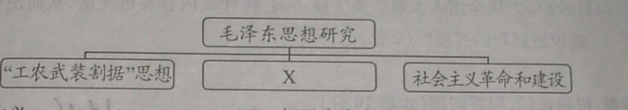

A.新三民主义B.新民主主义理论C.中国特色社会主义理论D.“三个代表”重要思想

5、（2011•江苏•11）毛泽东在《星星之火，可以燎原》中说：“他们的这种理论的来源，主要是没有把中国是一个许多帝国主义国家相互争斗的半殖民地这件事认清楚。”在当时的历史条件下，毛泽东在认清楚“这件事”的基础上提出了

A．工农武装割据理论 B．新民主主义理论

C．人民民主专政理论 D．社会主义革命理论

6、（2013•江苏•14）“因为强大的帝国主义及其在中国的反动同盟军，总是长期地占据着中国的中心城市，……那就必须把落后的农村造成先进的巩固的根据地。”为此，毛泽东提出了

A．工农武装割据理论 B．统一战线理论

C．新民主主义革命理论 D．人民民主专政理论

7、（2014•江苏•13）抗日战争时期，毛泽东在深刻研究近代中国半殖民地半封建社会特殊国情的基础上，捕捉和把握中国革命的特殊性，创造性地提出了中国革命“两步走”的战略构想，形成了

A．工农武装割据理论 B．新民主主义革命理论

C．人民民主专政理论 D．社会主义革命和建设理论

**二、判断题**

8、（2010•江苏•32）毛泽东先后发表了《新民主主义论》、《论人民民主专政》等文章，创造性地提出符合中国国情的“农村包围城市，武装夺取政权”的中国革命思想。

**三、材料题（无）**

（三）**新时期的理论探索**

**【考点】**

**1、了解邓小平建设中国特色社会主义理论的主要内容**

|  |  |  |
| --- | --- | --- |
|  | 时间 | 内 容 |
| 产生 | 1978年 | 邓小平在中央工作会议上讲话：《解放思想，实事求是，团结一致向前看》 |
| 1978年十一届三中全会 | 作出改革开放的战略决策，把党和国家的工作中心转移到经济建设上来。 |
| 发展 | 1982年中共十二大 | “建设中国特色的社会主义”理论 |
| 1987年中共十三大 | 社会主义初级阶段理论；“一个中心，两个基本点” |
| 走向成熟形成体系 | 1992年 | “南方谈话”： 什么是社会主义、怎样建设社会主义；  社会主义本质是放生产力、发展生产力；“三个有利于” |
| 1992年中共十四大 | 建立社会主义市场经济体制 |
| 1997年中共十五大 | 明确提出“邓小平理论”，并作为党的指导思想写进党章 |

**2、认识邓小平理论对建设中国特色社会主义的指导意义**

①是马克思主义基本原理同中国实际相结合的第二次历史性飞跃；

②继承和发展了毛泽东思想；

③是引导中国人民进行改革开放和社会主义现代化建设的伟大旗帜。

**3、了解“三个代表”重要思想的基本内容**

中国共产党要始终代表中国先进生产力的发展要求；始终代表中国先进文化的前进方向；

始终代表中国最广大人民的根本利益。

**【真题】**

9、（2009•江苏•14）建设有中国特色社会主义理论是邓小平同志集全党全囤人民智慧刨立的科学体系。这一理论在1978～1984年我国经济领域的体现是

A．提出“一国两制”的构想 B．阐述社会主义本质问题

C．变革传统的农业经济体制 D．建立社会主义市场经济体制

**五、现代中国的科学技术与文化**

**【考点】**

**1、了解新中国“两弹一星”、载人航天、人工合成结晶牛胰岛素以及袁隆平的杂交水稻等科技成就**

（1）**“两弹一星”**（原子弹、导弹、人造地球卫星）**：**

原子弹：1964年中国第一颗原子弹爆炸成功。

导弹：1960年，中国仿制近程导弹成功。1964年，中国自行设计制造的中近程导弹成功。人造卫星：1970年，我国成功发射第一颗人造地球卫星“东方红”1号，中国成为第5个掌握此技术的国家。中国开始进入航天时代。

（2）1992年，中国载人航天工程正式列入计划。1999年起，神舟系列飞船经过4次无人飞行成功试验后，于2003年10月15日，“神舟”5号飞船载着宇航员杨利伟升上了太空，我国成为第3个掌握载人航天技术的国家。

（3）在生物技术方面，1965年，人工合成结晶牛胰岛素在中国首次实现，开辟了人工合成蛋白质的时代。

（4）1973年，袁隆平选育出杂交水稻新品种——南优2号，被认为有助于解决未来世界性饥饿问题。袁隆平是在世界上成功利用水稻杂交优势的第一人。

**2、了解贯彻“双百”方针以后的优秀文艺作品**

老舍的话剧《茶馆》、郭沫若的历史剧《蔡文姬》、杨沫长篇小说《青春之歌》、赵树理的长篇小说《三里湾》。1959年电影《五朵金花》、《女篮五号》、《青春之歌》、《红日》、《北国江南》等。

**3、了解建国后国民教育体系的初步形成**

从新中国成立到“文革”前，经过十几年的努力，我国逐步形成比较完整的国民教育体系，学前教育、大中小学教育及成人教育初具规模，全日制、半工半读、业余教育共同发展，培养了大批素质较高的劳动后备军和德才兼备的建设人才。

**4、理解“国运兴衰，系于教育”**

①1949年底，第一次全国教育工作会议召开，这就成功地将半殖民地半封建教育，改变为沿着社会主义方向前进的新中国的人民教育。

②进入全面建设社会主义时期，确定了全面发展的教育方针，在发展全日制学校教育的同时，建立起半工半读的学校教育制度，满足经济发展对人才的大量需求以及青年们强烈的求学欲望；

③经过十几年的努力，我国逐步形成比较完整的国民教育体系，培养了大批素质较高的劳动后备军和德才兼备的建设人才。

④“文化大革命”使中国教育事业受到极大破坏，各行各业专门人才缺乏，整个民族文化素质大大下降，中国与发达国家的差距拉大了。

⑤邓小平复出后，恢复高考，制定了科教兴国战略，颁布了《义务教育法》，提出教育“三个面向”的指导方针，极大推动着中国教育的持续发展。

⑥振兴民族的希望在教育。20世纪90年代，为推动高等教育持续发展，国家着手实施发展高等教育的“211工程”计划；在教育投资上，实行国家拨款为主、多渠道筹措经费为辅的体制。社会力量办学也应运而生，启动了“希望工程”； 国家加大西部地区和少数民族地区教育发展的力度。

**【真题】**

**一、选择题**

1、（2007•江苏•27）在苍茫的内蒙古草原上，中国第一艘宇宙飞船在朝阳中缓缓降落，它宣告我国载人航天技术走在了世界的前列。综合图示信息与所学知识，下列表述正确的是：

①这艘飞船是“神舟”5号 ②这艘飞船载着我国第一位宇航员杨利伟

③飞船于2003年10月15日发射升空 ④这艘飞船用外国火箭发射

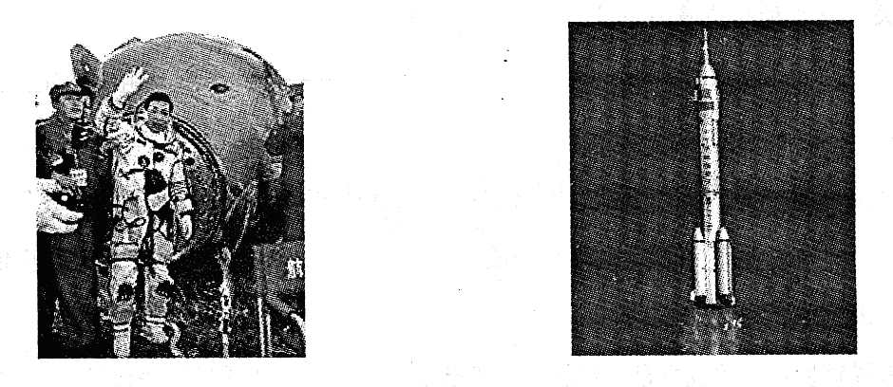

A.①③④ B.①②③ C.①②④ D.②③④

2、（2007•江苏•28）毛泽东提出“双百”方针后，我国文艺创作出现了繁荣景象。以下剧照出自这一时期的一部名作，这部名作是

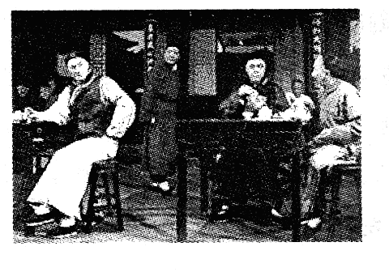

A.《窦娥冤》 B.《巴黎圣母院》 C.《老人与海》 D.《茶馆》

3、（2008•江苏•26）“当他名满天下的时候，却仍然只是专注于田畴，淡泊名利，一介农夫……他毕生的梦想，就是让所有人远离饥饿。”这份颁奖词赞誉的科学家是

A.钱学森 B.华罗庚 C.李四光 D.袁隆平

4、（2009•江苏•13）新中国成立后，一些重大科技取得了突破性成果。下列对我国人工合成结晶牛胰岛素的叙述正确的是

A．研制于改革开放新时期 B．在世界上首次研制成功

C．为粮食增产做出了巨大贡献 D．是人类基因工程的重大成果

5、（2010•江苏•16）1956年，毛泽东提出“百花齐放，百家争鸣”的方针，下列表述正确的有

①是在三大改造的背景下提出的②强调艺术上的“百花齐放”，学术上的“百家争鸣”

③促进了科学技术和文化艺术领域的繁荣④涌现出《定军山》，《渔光曲》等优秀电影作品

A．①②③ B．①③④ C．②③④ D．①②③④

6、（2010•江苏•19）邓小平说：“教育是一个民族最根本的事业。”改革开放以来，我国政府为推进教育发展采取的最大举措和取得的成就有

①提出“三个面向”的指导方针 ②国民教育体制初步形成

③颁布《义务教育法》 ④实行“科教兴国”发展战略

A．①②③ B．②③④ C．①②④ D．①③④

7、（2012•江苏•18）1956年，毛泽东两次观看昆曲名剧《十五贯》，给予了热切的关怀与鼓励，之后《人民日报》首次为一场戏剧演出刊发社论，称赞其“一出戏救活一个剧种”。这一时期昆曲被“救活”主要是因为

A．“双百”方针的贯彻落实 B．众多昆曲名家的涌现

C．“科教兴国”战略的提出 D．《论十大关系》的发表

**二、判断题：（无）**

**三、材料题：（无）**

**六、中国近现代社会生活的变迁**

**【考点】**

**1、了解近代的服饰变迁**

**近代的服饰变迁：**

①鸦片战争以后，随着西方文化的传入，中国传统文化开始受到冲击。“洋布”“洋装”渐渐进入中国城市百姓生活。

②辛亥革命以后，孙中山设计**中山装，**受到新派人士的欢迎。此后，**学生装、裙子**也在大城市流行起来。

**2、了解近代“废止缠足”与婚姻自由的习俗**

（1）**“废止缠足”：**戊戌变法时维新派主张“断发易服”和“废止缠足”。辛亥革命前后 “断发易服”具有反清革命的色彩。民国时期，临时政府颁布剪辫易服和废止缠足的法令。

**（2）婚姻自由**：戊戌变法时维新派改革传统的婚姻制度；民国时期婚丧仪式由烦琐愚昧改为简约文明。

**（外来文化的冲击和社会政局的更替，使中国的衣食住行和社会风俗发生了巨大变化。）**

**3、了解近代中国诞生的先进交通工具**

（1）轮船（以蒸汽机为动力）：19世纪70年代初，洋务派创办轮船招商局，打破了列强对江海运输业的垄断局面。

（2）火车：19世纪80年代，清政府修筑从唐山到胥各庄的铁路，标志着中国铁路的诞生。

（3）汽车：20世纪初，汽车首先出现在上海，成为富贵上层人士的代步工具

（4）飞机：1909，旅美华侨冯如制成中国第一架飞机，标志中国航空事业的开始。

1920年北京——天津中国首条空中航线开通，中国民航拉开序幕。

**4、了解近代中国电讯事业的发展**

（1）有线电报：19世纪70年代，福建巡抚在台湾主持架设中国第一条有线电报线。

（2）无线电报：20世纪初，上海崇明装置无线电台并设无线电报局。

**有线电报主要用于军事目的。无线电报则供官商通报。**

（3）电话：19世纪80年代，外国开始在上海设立电话公司，南京政府在20世纪初在南京开办第一个电话局，开通第一部市内电话。

**（交通和通讯工具由西方传入中国后，发展速度缓慢，但在新中国成立后，发展迅速。）**

**5、知道中国近代前期的一些代表性报刊 6、了解影视事业发展的标志性**

报刊 影视

|  |  |
| --- | --- |
| 1．19世纪中前期，外国人开始在中国办报，《 中国丛报 》、《 万国公报 》  2．1873年 艾小梅在汉口主办的《 昭文新报 》被认为是国人在中国境内创办的报刊。  发展：  3.此后中国人自办的报刊越来越多，  如戊戌变法时期的《时务报》，  辛亥革命时期的《 民报 》，  五四时期的《新青年》等。  中国近代历时最长、影响最大的中文报刊是《申报》。 | 1. 1905年《 定军山》电影首映成功，标志着中国电影事业的起步。  2.1931年，有声电影《 歌女红牡丹 》拍摄成功，结束中国电影无声 的历史。  3.蔡楚生导演、王人美主演《渔光曲》1935年 获得莫斯科国际电影节荣誉奖，第一部获国际荣誉影片  4.《风云儿女》插曲，田汉词、聂耳曲的《义勇军进行曲》成国歌  5．1958年北京电视台实验播出，标志着中国电视事业的诞生。 |

**7、认识大众传播媒体的发展给人们生活方式带来的影响：**

影响：一方面使人们越来越快、越来越广地获得信息；另一方面也深刻地改变着人们的思想观念及生产、生活与交往方式。

**（科技发展带来媒介手段的不断进步）**

**（四大媒介：报纸、广播、电视、互联网）**

**【真题】**

**一、选择题：**

1、（2007•江苏•18）1958年５月1日，新华社在首都向全世界宣布中国第一座电视台已于当晚19：05分开始试播，它标志着中国电视事业的诞生。这座电视台是

A.北京电视台　　　　　　　B.上海电视台 C.江苏电视台　　　D.哈尔滨电视台

2、（2008•江苏•18）下表是1999-2000年我国四种传媒发展的情况统计，其中增长率最高的一种传媒是

|  |  |  |
| --- | --- | --- |
|  | 1999年 | 2000年 |
| 报纸总印数（亿份） | 318.4 | 329.3 |
| 广播节目制作时间（小时） | 2931682 | 3381466 |
| 电视节目制作时间（小时） | 526483 | 585007 |
| 互联网用户（户） | 3014518 | 9021717 |

A.报纸 B.广播 C.电视 D.互联网

3、（2009•江苏•8）右侧是一幅民国时期时尚女性的图画，它从一个侧面反映了民国时期在

风俗文化领域出现的新变化。下列对此理解正确的是

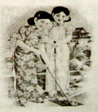A．人们的生活已经完全西化B．大部分国人已采用西方生活方式

C.中西文化习俗共存共容D．国人固守自己的传统社会习俗

4、（2009•江苏•18）20世纪大众传媒的飞速发展，极大地丰富了现代社会生活。推动互联网产生的主要条件是

A．信息高速公路计划的实施 B．计算机与通信技术的发展

C．报纸、广播传媒的普及 D．电视机的成功发明

5、（2010•江苏•8）黄遵宪（1848—1905）生活的时代，人们的衣食住行发生了很大的变化。他寄托情思的诗作《今别离》：“别肠转如轮，一刻既万州……送者未及返，君在天尽头……”所反映的是

A．新式交通工具的传入改变了人们的生活方式

B．西方建筑风格的传入丰富了中国近代居室的样式

C．西装的传入推动了中国服饰的多样化

D．西方餐饮的传入影响了中国的传统饮食

6、（2012•江苏•11）1912年9月，上海《申报》载文称：“西装东装，汉装满装，应有尽有，庞杂至不可名装。”对此理解最恰当的是

A．服装种类繁多，追求时尚成主流 B．东西文明碰撞，中西服饰难以共存

C．尊孔复古盛行，服饰改革艰难 D．社会发生巨变，服饰呈现多样化

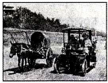7、（2013•江苏•10）右图反映的是20世纪初近代中国的社会生活状况，该状况主要体现了

A．清朝政府全盘引进西方技术

B．中国交通近代化与西方同步

C．国人无法接受西方先进技术

D．西方文明影响近代中国社会

8、（2013•江苏•19）1982年初，中央电视台开始播出英语教学节目《跟我学》，这是我国第一部原版引进的英国BBC情景会话节目，一开播便红遍全国。导致这一时期全民学外语热潮出现的主要原因是

A．改革开放的实行 B．香港澳门的回归

C．经济特区的建立 D．广电事业的发展

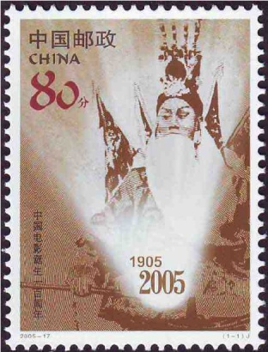9、（2013•江苏•11）右图是2005年中国邮政为纪念中国电影百年华诞而发行的纪念邮票。该邮票纪念的影片是

A．《渔光曲》B．《定军山》C．《风云儿女》D．《杨门女将》

10、（2014•江苏•11）张程在《总统们，民国总统的另一面》中写到，“喝咖啡逛公园的上海买办、书包里藏着白话小说的学生、在政府各部跑新闻的北京记者和出口中国茶叶进口英国钢琴的广州商人们，他们的力量远远不足以支撑一个现代宪政社会。”由此可以看出民国时期

A．生活习俗全盘西化 B．新潮人士已遍及城乡

C．西方商品开始进入 D．民主化进程基础薄弱

**二、判断题：**

11、（2011•江苏•32）中山装是在吸收中外服饰特点的基础上设计而成的，受到国人的喜爱。

12、（2012•江苏•32）19世纪70年代初，中国的通讯传媒发展迅速，上海地区架设了中国第一条有线电报线，开设了国内第一家电话公司。

**三、材料题（无）**